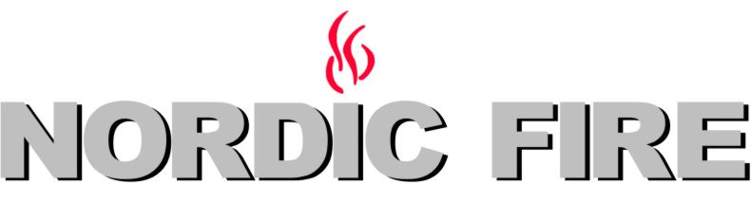

**Algemene**

**Gebruiksaanwijzing en installatie voorschrift**

**Nordic Fire CV haarden**

Gekeurd volgens de norm EN 13240

De Nordic Fire CV haarden voldoen aan de DINCE voorwaarden en voldoen aan de nieuwste richtlijnen wat betreft fijnstof en CO uitstoot. Voor plaatsing in Duitsland dient u vooraf de geldende gegevens op te vragen.

**Waarschuwing:**

**1.** Het is strikt noodzakelijk om de veiligheidsvoorschriften aangegeven in deze gebruiksaanwijzing na te leven. Het is verboden om de kachel aan te sluiten zonder gebruik te maken van de volgende veiligheden:

Complete Nordic Fire pompset met mixventiel ingesteld op tenminste 55 graden

Temperatuurbeveiliging maximaal 95 graden

Drukbeveiliging maximaal 3 bar

Beveiliging ten behoeve van de koeling

Expansievat van voldoende grootte

Daarnaast dient men rekening te houden met het feit dat de CV houtkachel juist op het CV systeem is aangesloten. Indien deze niet juist wordt aangesloten kan het voorkomen dat niet al het opgewekte vermogen juist wordt afgegeven. Om dit te realiseren zijn de volgende onderdelen nodig:

* Open verdeler / evenwichtsfles (of vervangen door een boilervat)
* CV transportpomp

**2.** Het is niet toegestaan om de haard in gebruik te nemen alvorens deze is aangesloten op het cv systeem en alvorens het systeem is afgevuld met water uit het CV systeem. Indien men dit wel doet is er kans op het scheuren van de lasnaden welke lekkage met zich mee kunnen brengen. Bij het gebruik van de kachel zonder de aansluiting op het CV systeem vervalt de garantie.

**3.** De kachel kan een bepaald vermogen afgeven. Het is echter van belang rekening te houden met het feit dat alleen droog hout, dan tenminste 2 jaar is gedroogd, kan zorgen voor het vermogen dat is aangegeven bij de kachel. Nat hout is herkenbaar aan het feit dat de ruit zwart wordt. Bovendien zal de kachel dan nooit het gewenste vermogen kunnen afgeven.

**►► INFO EEN ZWARTE RUIT BETEKENT DAT HET HOUT NIET GOED DROOG IS**

Bovendien dient men rekening te houden met het feit dat 1 kg hout maximaal 3,5 KW kan leveren.

Om het aangegeven vermogen te behalen is het belangrijk om voldoende hout te gebruiken.

Pas gekapt hout levert slechts 1 kW per kg. Dat houdt in dat 3x zoveel hout nodig is om het gewenste vermogen te behalen.

Nat hout zorgt eveneens voor creosootvorming, waardoor de schoorsteen sterk vervuilt. Hierdoor kan schoorsteenbrand ontstaan. Nat hout is erg schadelijk.

**4. Zorg voor een goed trekkend schoorsteenkanaal**

Vanwege het hoge rendement is een goed trekkend schoorsteenkanaal onontbeerlijk. Zonder een goed schoorsteenkanaal kan er rook in de kamer komen en zal het vuur niet goed branden. Dit heeft vooral te maken met het hogere rendement van de Nordic Fire haarden ten opzichte van andere kachels. Om zeker te zijn van een juist kanaal dient men de trek te meten. De schoorsteentrek voor een houtkachel op CV dient tussen de 17 en 20 Pascal te liggen in koude toestand. Indien de trek te hoog wordt kan men deze beperken door een schoorsteenklep toe te passen. Let op: een gewone houtkachel met lager rendement heeft vaker niet meer trek dan 12 Pascal nodig. Een bestaande schoorsteen kan goed werken met een gewone houtkachel, maar niet goed met een CV haard vanwege de te lage schoorsteentrek.

Uw installateur die uw schoorsteen controleert kan de schoorsteentrek opmeten en bepalen of deze voldoende is.

**►►EEN SCHOORSTEEN GESCHIKT VOOR EEN GEWONE KACHEL IS NIET ALTIJD GESCHIKT VOOR EEN CV HOUTKACHEL**

**Verklaring van de Fabrikant**

De gebruikte materialen voldoen aan de regelgeving volgens norm CE n. 1935/2004 waarbij wordt verklaard dat er geen materialen zijn gebruikt welke niet zijn toegestaan volgens deze regelgeving welke gevaar op kunnen leveren voor de volksgezondheid.

**Index en technische gegevens**

**Technische beschrijving**

3. Regels voor de installatie

3.1. Installatie   
3.3. Thermomixventiel  
3.4. Temperatuur en drukbeveiliging

4. Brandveiligheid  
4.1. Wat te doen in geval van brand  
5. Schoorsteen

Luchttoevoer

Toegestane verbrandingsmaterialen

Normaal gebruik  
Correct gebruik als centrale verwarmingssyteem

14. Gebruik in overgangsperioden

14.1 Gebruik als normale kachel

15. Onderhoud

15.1 Schoonmaken van de rookgasafvoer

15.2 Schoonmaken van het glas

15.3 Schoonmaken van de aslade

Technische schema’s

Montage en aansluitschema’s

**2. Technische beschrijving**

De houtkachels met CV aansluiting zijn geschikt voor het verwarmen van woningen welke voorzien zijn van radiatoren en/of andere warmte convectors, die normaliter door een gas of oliegestookt systeeem worden verwarmd. Afhankelijk van de grootte van de woning kan een Nordic Fire CV haard uw woning geheel, grotendeels of gedeeltelijk bijverwarmen. Deze haard kan in bestaande of nieuwe situaties worden toegepast.

Een CV haard bestaat uit een mantel met kanalen gevuld met CV water. Door het vuur wordt het water in deze kanalen verwarmd.

De warmte afgifte van deze kachel gebeurt op de volgende manieren:

-1- door straling door de ruit

-2- door middel van convectie via de zijkanten van de kachel

-3- door middel van de radiatoren, convectoren of vloerverwarming waarvan het water wordt opgewarmd.

Een houtkachel met CV aansluiting dient altijd met de juiste veiligheidsappendage’s te worden geïnstalleerd. Indien dit niet gebeurt kunnen er gevaarlijke situaties ontstaan.

**3 De installatie**

De installatie van een CV haard dient volledig te voldoen aan de geldende richtlijnen welke geldig zijn in het land en provincie daar waar deze kachel wordt geïnstalleerd. De installatie kan alleen geschieden door een erkend installateur of Nordic Fire dealer. Alleen zij zijn in staat om de kachel goed en deskundig aan te sluiten, waardoor een optimale warmte opbrengst gegarandeerd kan worden.

! Indien de veiligheidsappendage’s niet worden toegepast vervalt de garantie op de kachel !

! Een cv houtkachel mag nooit worden gebruikt zonder dat deze is aangesloten op het cv systeem !

! Sluit het systeem alleen aan op de wijze welke door Nordic Fire is aangegeven. De aansluitschema’s zijn in deze handleiding aangegeven.

**3.1 Veiligheidsappendage’s**

Een houtkachel met CV aansluiting verwarmd het water dat door de kachel wordt gevoerd. Dit water kan zelfs warmer worden dan 100 graden, waardoor uiteindelijk stoom kan gaan ontstaan. Om een dergelijke haard veilig te laten werken zijn er diverse accessoires nodig.

Bij de aansluiting van een CV haard moet men dan ook vooraf rekening houden met het volgende:

* Een passende schoorsteenaansluiting met een trek die tussen de 17 en 20 Pascal ligt.
* Aansluiting op kraanwater tbv de koeling van de haard
* Een waterafvoer tbv het afvoeren van overtollig koelwater
* Aan- en afvoer van het CV systeem
* Elektra aansluiting voor een pomp.
* Mogelijke aanpassingen aan het cv systeem
* Temperatuur en drukbeveiliging
* Thermostatisch mixventiel verwerkt in een complete Nordic Fire pompset

Zodra men deze voorzieningen heeft getroffen kan men gaan starten met de installatie van een CV houtkachel. Daarbij komen de volgende veiligheids appendages:

**Beveiliging tegen overdruk**

Om het gevaar ten gevolge van uitzetting te voorkomen moet de houtkachel met cv systeem tenminste van één drukbeveiliging zijn voorzien, met een veilige, niet afsluitbare afvoer naar buiten, of naar een ruimte met atmosferische druk. De afsteldruk van deze temperatuur en druk beveiliging is 3 bar.

Tussen deze veiligheidsklep en CV houtkachel mag geen handbediende of automatisch werkende afsluiter of kraan worden aangebracht.

|  |  |
| --- | --- |
| aansluitset.jpg | *Combinatie van overdrukbeveiliging, automatische ontluchter en drukmeter, welke direct op de aanvoer van de kachel geïnstalleerd dient te worden.* |

**Beveiliging tegen oververhitting**

Indien de situatie van oververhitting zich toch voordoet zal de gecombineerde temperatuur-drukbeveiliging zorgen voor koeling met koud leidingwater. Het koude leidingwater wordt door een koelspiraal gepompt waardoor het CV water in de kachel afkoelt. Deze beveiliging springt in bij een temperatuur van 95 graden. Deze beveiliging zorgt voor de afvoer van het koelwater naar het riool.

|  |  |
| --- | --- |
| temperatuurbeveiliging.jpg | Nordic Fire Temperatuurbeveiliging |

De CV haarden Corbeeltje en Carvaille hebben geen koelspiraal. Hier wordt het CV water zelf afgevoerd. Koeling wordt uitgevoerd door de automatische vulautomaat die koelwater toevoegt.

In combinatie met een vulautomaat aangesloten op de waterleiding (gecombineerd met een terugstroombeveiliging) zal er automatisch koud water worden toegevoerd.

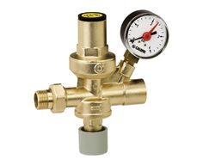 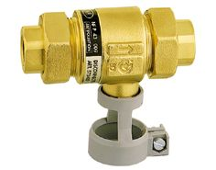

Automatische vuleenheid Water terugstroombeveiliging

Belangrijk bij de aansluiting van de vuleenheid is dat deze niet andersom geplaatst wordt. Zoals op de afbeelding staat deze juist weergegeven. De vuldruk kan men aan de bovenzijde instellen. Geadviseerd wordt deze niet al te hoog in te stellen zodat deze alleen in noodgevallen water bijvult, nodig voor de koeling. Aan de onderzijde kan men met een draaiknop de hoeveelheid toe te voegen water regelen. Deze kan ook volledig dicht gezet worden. Hierop dient men te letten, aangezien er dan geen koelwater wordt toegevoegd!

**!** Voor de gebruiker is het van belang om oververhitting zoveel mogelijk te voorkomen. Dit kan men bereiken door het stookgedrag zo aan te passen dat deze situatie niet voorkomt, en door voldoende warmte afname. Indien de temperatuur toch teveel oploopt is het van belang dat men stopt met het extra hout toevoegen Ook kan men de luchttoevoer sluiten waardoor de verbranding minder wordt. Om de temperatuur te kunnen controleren adviseren wij om een temperatuur meter op de aanvoer te plaatsen, niet ver van de kachel.

**!** Om deze de temperatuurbeveiliging goed te laten werken dient de beveiliging zodanig geïnstalleerd te worden dat de hoogste temperatuur bereikt wordt.

**Voorkoming van creosoot door slechte verbranding**

Het op juiste wijze stoken van CV houtkachels is van belang. Vanwege de sterkere afkoeling, omdat veel warmte wordt afgegeven aan de wisselaar, is het noodzakelijk om voldoende en droog hout te stoken. Gebeurt dit niet dan ziet men vaak een sterke aanslag van creosoot ontstaan in het binnenwerk en warmtewisselaar van de haard. Deze creosootaanslag zorgt er uiteindelijk voor dat het water bijna geen warmte meer opneemt. Bovendien raakt de schoorsteen sterk vervuild.

|  |  |
| --- | --- |
|  |  |
| *Voorbeeld van een sterk vervuilde binnenzijde van een houtkachel met warmtewisselaar. Doordat de temperatuur in de haard te laag is zal er een sterke opbouw van creosoot zijn, waardoor het CV water uiteindelijk niet meer opgewarmd kan worden. Verder is er een grote kans op schoorsteenbrand. Een thermomixventiel kan dit grotendeels voorkomen.* | |

Deze aanslag kan men sterk beperken door voldoende te stoken met de luchttoevoer open maar ook door het toepassen van een extra Nordic Fire thermomixventiel. Deze appendage zorgt ervoor dat het water in de CV haard sneller wordt opgewarmd en pas wordt afgegeven aan het CV systeem zodra het water minimaal 63 graden is. Indien het water uit de haard lager van temperatuur is zal dit via een zogenaamde by-pass direct naar de haard worden teruggeleid en extra worden verwarmd. Hierdoor voorkomt men dat de temperatuur teveel terugloopt en de haard teveel afkoelt. Door de afkoeling is de verbranding rookgassen waardoor de creosootaanslag ontstaat.

De Thermomix ventiel werkt mechanisch en hierdoor minder uitvalgevoelig. Een ander voordeel is dat de doorlaat niet ineens gaat, maar geleidelijk, hierdoor wordt het effect van het pendelen voorkomen. Er zijn diverse andere appendages op de markt die een vergelijkbare werking hebben als de thermomixventiel. Naast een thermomixventiel wordt ook nog eens de pomp geschakeld op temperatuur. Middels een temperatuurvoeler kan de pomp middels een vooraf ingestelde temperatuur worden ingeschakeld. Hierdoor voorkomt men dat de pomp continue het hele jaar door blijft lopen, waardoor niet onnodig stroom wordt verbruikt. Geadviseerd wordt om de inschakeltemperatuur zo laag mogelijk te houden (bijvoorbeeld 30 graden C), zodat de pomp minder kans heeft om te gaan pendelen zodra deze rond de 60 graden is afgesteld.

i Bij haarden met een hoog rendement kan het nodig zijn deze vaker te reinigen. Dit kan eenvoudig met een staalborstel en een stofzuiger. Dit neemt niet veel tijd in beslag en na het schoonmaken is de warmte opname weer optimaal. Wij adviseren dit om de 3 maanden te controleren.

|  |  |
| --- | --- |
|  | *De Nordic Fire Thermomix ventiel zorgt voor het snel opwarmen van de houtkachel, waardoor creosoot aanslag vermindert.Deze mixventiel is ingebouwd in een complete Nordic Fire pompset* |

Schematische aansluiting van het Thermomixventiel in combinatie met de pomp. De Thermomixventiel in dit voorbeels is gebaseerd op een temperatuur van 55 graden. De standaard thermomixventiel welke door Nordic Fire geleverd wordt is gebaseerd op een temperatuur van 63 graden, waardoor minder kans op condensatie ontstaat.

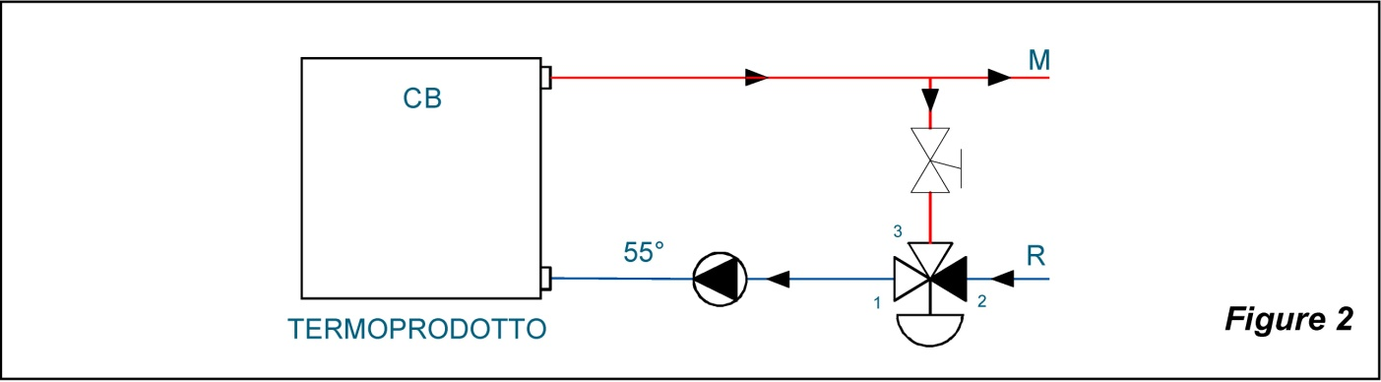

**Koeling**

De CV haarden worden tegen oververhitting beveiligd doordat een klep opengaat zodra de temperatuur te hoog is. Het te hete opgewarmde water kan dan ontsnappen.

Dit is echter niet voldoende. Ook moet er koelwater in de haard toegevoerd worden. Afhankelijk van het model en uitvoering werkt de koeling met een koelspiraal in de haard. Een gescheiden leiding welke door de haard loopt zorgt voor afkoeling. Ook zijn er haarden zonder koelspiraal. Deze haarden worden gekoeld via de CV leiding op de retour.

**4. Houtverbruik**

Afhankelijk van het gekozen model is er een bepaalde hoeveelheid hout nodig dat men verstookt om het aangegeven nominale vermogen te bereiken. Hieronder vindt men een overzicht daarvan:

|  |  |  |  |
| --- | --- | --- | --- |
|  | Nominale vermogen | | Houtverbruik  per uur |
|  | Naar woonkamer | Naar CV systeem |
|  |  |  |  |
| Thermo Rosella | 3 kW | 10.5 kW | 4.4 kg |
| Thermo Isotta | 6 kW | 8,5 kW | 4.8 kg |
| Carvaille | 7 kW | 9 kW | 5,7 kg |
| Corbeeltje | 4 kW | 7 kW | 3.9 kg |
| Dito | 3,5 kW | 6 kW | 3 kg |
| Ariage | 4,5 kW | 15 kW | 6,7 kg |
| Prado | 2,4 kW | 5,6 kW | 2,9 kg |
| Thermo 650 inbouw | 6 kW | 9 kW | 5,4 kg |
| Thermo 800 inbouw | 8 kW | 11 kW | 6,7 kg |
| Cristal 800 inbouw | 4 | 10,5 kW | 4,2 kg |
| Thermo Rosa | 6,5 kW | 9 kW | 5,5 kg |
| Thermo Rosanna | 4,5 kW | 9 kW | 4 kg |
| Thermo Suprema | 3,5 kW | 15 kW | 6,6 kg |

* Belangrijk is dat hout tenminste 2 jaar gedroogd is. Indien hout gebruikt wordt dat net gekapt is, is maar liefst 3x zoveel hout nodig om het zelfde vermogen te bereiken!

|  |  |
| --- | --- |
| Hout.jpg | En voorbeeld van 4 kg gedroogd hout. Afhankelijk van het model haard dient een dergelijke hoeveelheid hout per uur bijgevuld te worden om het aangegeven vermogen te bereiken. Om te kunnen bezien hoe groot de blokken zijn is er voor het hout een standaard lucifers doosje weergegeven. |

Er zijn diverse houtsoorten welke wel of juist niet te gebruiken zijn. Gebruik alleen hout dat droog is (ongeveer 20% vocht). Hout dat droog is, is tenminste 2 jaar opgeslagen geweest.

Gebruik niet te grote houtblokken, maar maximale blokken van 25 cm of kleiner. Gebruik niet teveel houtblokken in één keer, maar vul telkens aan, zodat het vuur eerst goed op gang kan komen.

|  |  |  |
| --- | --- | --- |
| Soort | Kg/kuub | KWh/ bij 20% vocht |
| Berk | 750 | 4.0 |
| Eik | 900 | 4.2 |
| Beuk | 640 | 4.1 |
| Populier | 470 | 4.1 |

* Hardhout is niet echt geschikt voor deze kachel
* Gedroogd hout bevat ongeveer 20% vocht. Vers gekapt hout bevat ongeveer 60% vocht.
* Gebruik zoveel mogelijk hout dat goed brandt
* Briketten en kolen zijn minder geschikt voor CV haarden

**5. Brandveiligheid**

Het plaatsen of inbouwen van een CV houtkachel moet altijd voldoen aan de geldende regelgeving, zoals het bouwbesluit. De installateur is verantwoordelijk voor een juiste inbouw volgens deze richtlijnen en de extra richtlijnen zoals in deze handleiding is vermeld. Nordic Fire is niet verantwoordelijk voor fouten in de installatie, indien deze handleiding het het bouwbesluit niet juist is opgevolgd.

Voordat de CV haard wordt geïnstalleerd dient men het volgende te controleren:

1- De afstand tot de muur aan de achterzijde en zijkanten dien tenminste 20 cm bedragen om te zorgen voor voldoende luchtisolatie. Bij een stenen, onbrandbare muur, niet bekleedt aan de achterzijde, kan de afstand tot de achterzijde van de kachel beperkt worden tot 15 cm.

-2- Brandbare objecten moeten op tenminste 100 cm van de kachel verwijderd worden. De afstand kan beperkt worden tot 40 cm indien er een extra hitte bestendige isolatie is aangebracht. Bij een CV inbouwhaard mogen nooit brandbare materialen worden toegepast.

-3- Bij een inbouw CV haard dient de schouw met brandbare materialen te worden uitgevoerd. Een schouw moet altijd voldoende belucht worden.

-4- De vloer moet voorzien van een beschermende staalplaat of van andere materialen welke beschermen tegen brand indien de vloer niet brandveilig genoeg is. Bij een stenen vloer welke voldoende brandwerend is zal een vloerplaat niet noodzakelijk zijn.

-5- Het legen van de aslade mag alleen gebeuren als de kachel volledig is afgekoeld. Aangezien er anders brandbare vonken vrij kunnen komen. De kachel mag ook alleen gebruikt worden als de aslade op de juiste wijze geplaatst is in de kachel.

-6- Het is noodzakelijk om de schoorsteen tenminste 1x per jaar te laten vegen. Indien er creosootvorming is ontstaan door het onjuist stoken, of door het achterwege laten van een mixventiel is een extra inspectie noodzakelijk.

-7- De kachel wordt erg heet. Kinderen en oudere mensen dienen beschermd te worden tegen het verbranden doordat ze de kachel aanraken. Het is verstandig om een bescherming om de kachel heen te plaatsen, bijvoorbeeld een stalen hekje, zodat kinderen niet bij de kachel kunnen.

**5.2 Schoorsteenbrand**

Schoorsteenbrand kan ontstaan doordat er resten zijn achtergebleven die niet volledig zijn verbrand. Dit kan op den duur gaan branden en zo kan er schoorsteenbrand ontstaan. De moderne schoorsteen is een behoorlijke tijd bestand hiertegen, maar doordat er vaker schoorsteenbrand ontstaat kan zonder dat men het merkt is het noodzakelijk om direct in te grijpen:

-1- Sluit alle luchttoevoeren

-2- Sluit de aslade volledig

-3- Gebruik nooit water om het vuur te blussen maar CO2 of een zak met zout.

-4- Meld de schoorsteenbrand direct bij de brandweer.

Een schoorsteenbrand gaat vaak vanzelf over, maar doordat een schoorsteen wat slechter kan zijn, zonder dat men dit ziet kan de brand doorslaan naar andere delen van het huis. Daarom dient men altijd de brandweer in te schakelen!

**6. Eisen aan de schoorsteen**

Een schoorsteen dient vooraf gecontroleerd en gereinigd te worden voordat men deze in gebruik kan nemen. Verder dient een schoorsteen aan het volgende te voldoen:

* De diameter moet gelijk zijn aan de rookgasafvoer en moet rond en glad zijn
* De schoorsteen moet geïsoleerd zijn en beschermd tegen condensatie

Indien een schoorsteen niet geïsoleerd is kan er een koudebrug ontstaan waardoor de rookgassen niet de schoorsteen kunnen verlaten. Er kan dan rook in de kamer komen.

* Er mogen geen verslepingen toegepast worden meer dan 45 graden
* Minimale trek tussen de 17 en 20 Pa in koude toestand.

Uw installateur kan u verder over de schoorsteen adviseren.

**7. Externe Luchttoevoeraansluiting**

Bij enkele kachels is er aan de achterzijde of onderaan de kachel is er een uitsparing waar de kachel de verbrandingslucht vandaan haalt. Ook zijn er inbouwhaarden die de lucht uit de schouw halen. Het is van belang dat de kachel voldoende zuurstof kan aantrekken, zodat deze altijd goed kan branden. Indien de ruimte waarin de kachel staat sterk is geïsoleerd en zodoende niet voldoende voor de luchttoevoer kan zorgen, zal de lucht vanuit een andere ruimte gehaald kunnen worden. In deze situaties is het verplicht om de aansluiting te gebruiken. Men kan hierop een aluminium pijp met een doorsnede van tenminste 120 mm op aan kunnen sluiten. Deze buis kan vervolgens uit een andere ruimte, waar voldoende zuurstoftoevoer is, de lucht aanzuigen welke noodzakelijk is voor de kachel. De lengte van deze buis mag niet langer zijn dan 4 meter en niet meer dan 3 bochten van maximaal 90 graden hebben.

Indien de externe luchttoevoer is aangesloten en de lucht van buiten wordt gehaald moet men rekening houden met het feit dat de wind hierop geen invloed mag hebben. Ook moet men ervoor zorgdragen dat er geen vocht wordt aangetrokken. Dit veroorzaakt kans op roestvorming in de kachel.

De kachel verbruikt tussen de 25 m3 en 100 m3 lucht per uur. Het is van belang om zorg te dragen voor een ruimere luchttoevoer welke ruim voldoende is voor de kachel en de personen die aanwezig zijn in de ruimte.

Externe luchttoevoer aansluiting (C). Deze kan optioneel worden besteld.

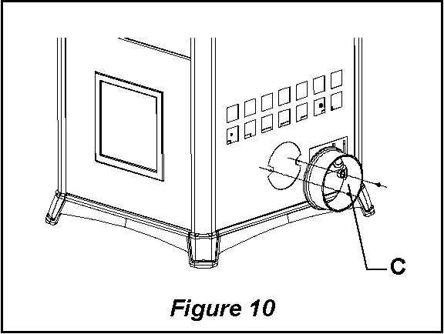

**Regelbare Luchttoevoerregeling**

De CV haarden van Nordic Fire hebben ook een luchttoevoer regeling die de verbrandingslucht regelt. Deze lucht zorgt voor een optimale verbranding en houdt de ruit schoner. Het is verstandig deze luchttoevoer open te houden. Alleen bij dreigende oververhitting is het verstandig deze luchttoevoer regeling dicht te zetten.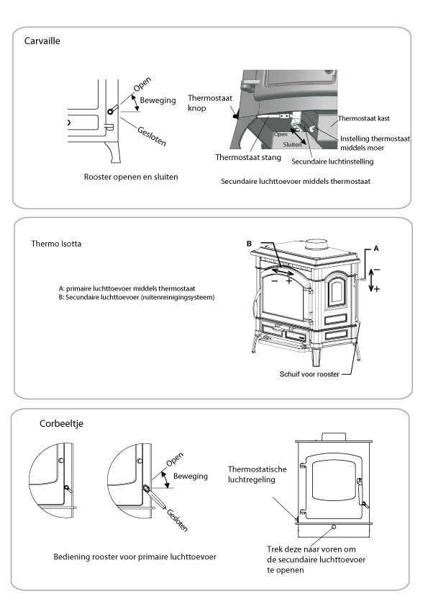

1. **In gebruikname van de haard**

BELANGRIJK: De kachel mag nooit worden gebruikt als deze niet geheel gevuld is met water en aangesloten op het CV systeem. Doet men dit wel dan kan dit tot ernstige schade van de kachel leiden.

Bij het eerste keer aansteken van de haard kan er een vervelende damp vrijkomen. Dit komt doordat de nieuwe lak nog extra nadroogt. Het is zaak om daarbij goed te ventileren, door het openen van ramen en deuren. Bovendien is het zaak om Balansventilatiesystemen tijdelijk uit te zetten, aangezien deze systemen de lucht niet goed filteren en eveneens zorgen voor verspreiding van vervuilde lucht.

Gedurende de eerste keer stoken is het zaak om de kachel niet te heet op te stoken. Dit is pas mogelijk na 4 of 5 keer stoken, zodat de lak goed kan drogen.

Daarna kan men langzamerhand meer hout gaan stoken.

Om de kachel te ontsteken adviseren we kleine stukjes hout te gebruiken evt. met een aanmaakmiddel. Deze kan met ontsteken en vervolgens moet men de primaire en secundaire luchttoevoer volledig openen.

Het is zaak om de haard nooit te oververhitten. Gebruik nooit meer dan 4 kg hout! Bij het gebruik van vuren hout wordt geadviseerd om de luchttoevoer enigszins te sluiten.

**10. Reiniging**

10.1 Reiniging van het glas

Het glas kan men eenvoudig reinigen met vochtig keukenpapier. Daarmee kan men de meeste vlekken verwijderen. Ook het gebruik van speciale ruitenreinigingsmiddelen is toegestaan. Bijtende middelen zijn echter niet toegestaan. Het gebruik hiervan kan de coating aantasten waardoor er vlekken kunnen ontstaan die niet meer te verwijderen zijn.

10.2 Reiniging van de schoorsteen

De schoorsteen dient tenminste 1x per jaar volledig gereinigd te worden door een erkende schoorsteenveger.

10.3 Reiniging van de aslade

De aslade dient met regelmaat gereinigd te worden. Indien de aslade te vol raakt, kan het voorkomen dat de primaire luchttoevoer niet meer goed werkt, aangezien deze via de aslade loopt.

10.4 Reiniging van de binnenzijde van de haard

De binnenzijde van de haard dient men 2x per jaar te reinigen met een kleine borstel zodat de zijkanten schoner worden en weer voldoende warmte op kunnen nemen.

**Veel gestelde vragen**

Hieronder vindt u vele vragen die reeds gesteld zijn door klanten naar aanleiding van de installatie en het in gebruik stellen van de CV haarden.

**Mijn houtkachel Thermo Isotta geeft rook in de kamer bij het openen van de deur**

Vanwege het hoge rendement is een goede schoorsteentrek nodig die sterker is dan bij die van een normale houtkachel. Het is zaak dat de schoorsteentrek tenminste 17 Pa is. Indien u de trek niet kunt verbeteren kunt u eventueel de extra inlegplaatjes verwijderen. Deze liggen links en rechts bovenin. Het rendement zal dan wel iets lager zijn

**Mijn ruit wordt zwart**

De houtkachels van Nordic Fire beschikken over een ruitenreinigingssysteem. Dat houdt in dat er lucht langs het glas stroomt waardoor deze minder snel vuil wordt. Wel wordt het glas na een tijdje bruin. Een zwarte ruit houdt in dat het hout te vochtig is. Ook kan er hout tegen de ruit aanvallen. Ook dan kunnen er zwarte vlekken ontstaan. Indien er geen mixventiel gebruikt wordt (verwerkt in de pompset) kan er ook een zwarte ruit ontstaan.

**Mijn radiatoren worden niet warm**

Alle Nordic Fire haarden zijn getest in de fabriek en worden nooit geleverd zonder dat deze volledig in orde zijn. Het niet warm worden van radiatoren of vloerverwarming moet nooit gezocht worden in het functioneren van de kachel, maar wel in de aansluiting op het CV systeem. Wij adviseren altijd een open verdeler of boilervat toe te passen, exact zoals op het Nordic Fire aansluitschema is aangegeven.

**Het systeem is aangesloten zoals geadviseerd maar nog steeds worden niet alle radiatoren warm**

Belangrijk te weten is dat men voldoende hout gebruikt om voldoende vermogen op te wekken. Daarnaast moet worden gekeken of dat vermogen voldoende is om alle radiatoren en/of vloerverwarming opgewarmd te krijgen. Het kan zijn dat een CV houtkachel niet voldoende warmte geeft voor alle radiatoren of vloerverwarming in de hele woning. De CV houtkachel kan dan bijvoorbeeld wel een gedeelte van het systeem opwarmen en daardoor als ondersteuning dienen. Deze ondersteuning zorgt voor besparing van het gebruik van aardgas of stookolie. Daarnaast is het comfort hoger dan bij een gewone houtkachel.

**Mijn vloerverwarming wordt niet snel warm**

Een vloerverwarmingssysteem is er voor gemaakt dat deze nooit afkoelt. Dat wil zeggen dat een dergelijk systeem dag en nacht warm gehouden dient te worden. Een vloerverwarmingssysteem vereist erg veel energie om op te warmen. Alleen indien men een dergelijk systeem warm houdt heeft men effect ervan. Slechts dan is een vloerverwarmingssysteem energiezuiniger in het gebruik dan bijvoorbeeld radiatoren. Indien de houtkachel niet ’s-Nachts gebruikt wordt, zal er een aparte verwarmingsbron (bijvoorbeeld de CV ketel) het systeem ’s-Nachts warm moeten houden.

**Mijn vorige houtkachel gaf veel meer warmte in de woonkamer**

Een houtkachel op CV geeft veelal 70 tot 80% van het vermogen aan het CV systeem af. Slechts een deel wordt direct de woonkamer ingebracht. Hierdoor kan het zijn dat de woonkamer minder warm wordt.

**Wij sluiten de kachel aan met alleen een pompschakeling is dat niet voldoende?**

Een pompschakeling kan ervoor zorgen dat deze alleen de pomp laat lopen als het water 60 graden is. Het nadeel is echter dat daardoor het teruggevoerde CV water te ver in temperatuur zakt tot wel onder de 50 graden. Een thermostatisch mixventiel (verwerkt in een complete pompset) voorkomt dit en zorgt voor een constante retourwater temperatuur. Een thermostatisch mixventiel is altijd noodzakelijk!

**Hoever mag de pompset verwijderd zijn van de kachel?**

De complete pompset mag niet verder dan 5 meter verwijderd zijn van de CV haard. Indien de totale leiding van CV haard naar open verdeler langer is dan 10 meter zal het systeem niet goed functioneren en zal er teveel warmteverlies optreden. Goede isolatie van de leidingen is altijd van groot belang.

**Ik stook op sommige dagen wel een kruiwagen vol met hout is dit normaal?**

Afhankelijk van het benodigde vermogen kan het zijn dat men soms wel 40 tot 50 kg hout verstookt op een dag. Dit is niet abnormaal. De warmte is dan ook nodig en hierdoor wordt het gasverbruik vermindert. Hout is over het algemeen een veel goedkopere brandstof dan aardgas.

**Garantie Regeling**

**10 jaar garantie op de CV haarden van Nordic Fire**

Dankzij de hoogwaardige kwaliteit kunnen wij maar liefst 10 jaar garantie geven op de body van de Nordic Fire haard. Onze haarden zijn bovendien CE-gekeurd voor alle Euro-landen.

**GARANTIEBEPALINGEN**

Nordic Fire BV garandeert dat het toestel waarop het garantiebewijs betrekking heeft met de uiterste zorg en van deugdelijk materiaal is vervaardigd.

**GARANTIEVOORWAARDEN**

De garantietermijn bedraagt voor CV haarden bedraagt 10 jaar. De koopdatum moet blijken uit het ingevulde garantiebewijs en een kopie van de aankoopnota. Het garantiebewijs kunt u invullen en aan ons retourneren. Het is van belang dat deze volledig is ingevuld zodat duidelijk is dat de haard op juiste wijze is aangesloten.

Mocht zich binnen de garantietermijn een defect voordoen, aan de basis van de kachel zelf, die het gevolg is van een materiaal en/of fabricagefout, dan is Nordic Fire bv bereid het onderdeel waaraan de fout is geconstateerd gratis ter vervanging aan de installateur toe te zenden zonder vergoeding onzerzijds voor het demonteren en monteren. Eventuele vrachtkosten komen voor uw rekening.

Is de storing aan het toestel van dusdanige aard dat de installateur deze niet kan opheffen, dan is Nordic Fire bv uitsluitend op verzoek van de installateur, bereid hier voor zorg te dragen.

Wanneer door omstandigheden het complete toestel of onderdelen daarvan ter beoordeling en/of reparatie moet(en) worden opgezonden, dient dit na voorafgaand overleg te geschieden met bijvoeging van het ingevulde garantiebewijs + aankoopnota met koopdatum. Nordic Fire is nimmer verantwoordelijk voor de gevolgkosten welke o.m. kunnen bestaan uit de herplaatsing. Deze kosten komen voor rekening van de klant.

Bij service-verlening aan huis dient het ingevulde garantiebewijs + aankoopnota/kassabon met koopdatum te worden getoond. Buiten de garantietermijn worden bij service-verlening aan huis loon-, materiaal- en voorrijkosten berekend.

Het toestel dient geplaatst en aangesloten te worden door een erkend installateur. De installatie dient te geschieden volgens de landelijke voorschriften c.q. het bijgevoegde installatie- of inbouwvoorschrift. De installateur dient zich vooraf te overtuigen van de goede werking van het rookgasafvoerkanaal.

DEZE GARANTIE VERVALT INDIEN:

* de haard niet door een aangewezen Nordic Fire dealer is geïnstalleerd
* de installatie afwijkt van hetgeen door Nordic Fire is voorgeschreven. Door een verkeerde installatie kan er schade aan de kachel ontstaan. Ook kan daardoor het systeem niet voldoende warm worden doordat de haard zijn warmte niet voldoende kan afstaan. Daarom is een juiste installatie van groot belang.
* de haard wordt gebruikt zonder dat de haard is aangesloten op het CV systeem
* aan bovenstaande voorwaarden niet, of slechts ten dele, is voldaan;
* aan het toestel wijzigingen zijn aangebracht zonder voorkennis aan ons;
* het toestel van eigenaar is veranderd;
* de richtlijnen van de gebruiksaanwijzing niet zijn opgevolgd;
* het toestel verwaarloosd of ruw behandeld is;
* het garantiebewijs + originele koopbon niet getoond kan worden, of indien enig gegeven op garantiebewijs of aankoopbon is gewijzigd, doorgehaald, verwijderd of onleesbaar gemaakt.

In afwijking van het gestelde onder punt 1 geldt voor onderstaande onderdelen een afwijkende garantietermijn:

* onderdelen van glas: geen garantie;
* Afdichtingskoord: geen garantie
* Keramische stenen / vermiculite / gietijzeren binnenbekleding: 1 jaar
* stookroosters en mechanisch bewegende delen in houtkachels: 1 jaar.
* De normaal in keramische delen optredende haarscheurtjes of breuk vallen eveneens buiten de garantie, aangezien deze de goede werking van het toestel niet beïnvloeden.
* Appendages die door Nordic Fire worden bijgeleverd: 1 jaar, met uitzondering van de temperatuur beveiliging en overdrukbeveiliging. Deze laatste onderdelen kunnen stuk gaan nadat de haard oververhit raakt.
* Slijtage of verkleuring van de lak: geen garantie
* Voor de overige bepalingen verwijzen wij naar onze Algemene Verkoopvoorwaarden

**Garantie Regeling - vervolg**

Het is van belang dat we uw gegevens met aanschafdatum ontvangen voor de registratie van deze garantieregeling. Vandaar dat de volgende gegevens dient op te sturen:

* Kopie aankoopnota
* Ingevuld formulier welke op onze site kunt downloaden, of via uw dealer kunt verkrijgen. [www.nordicfire.nl](http://www.nordicfire.nl)

U kunt deze gegevens opsturen naar:

Nordic Fire b.v.  
Vinkwijkseweg 34

7038 EP ZEDDAM

**>> LET OP: OM IN AANMERKING TE KOMEN VOOR DE GARANTIEREGELING IS HET NODIG OM UW KOPIE AANKOOPNOTA AAN ONS TOE TE STUREN.**

Alle gegevens in deze aanwijzing zijn niet bindend. Hierop kunnen geen rechten worden verleend.

**Nordic Fire b.v.  
Vinkwijkseweg 34**

**7038 EP ZEDDAM NL**[**www.nordicfire.nl**](http://www.nordicfire.nl)

[**info@nordicfire.nl**](mailto:info@nordicfire.nl)